“学雷锋”主题团日活动
——护理学132班团支部
三月，辞去了凛冽的寒风，迎来了和煦的春风，雷锋精神，更是迎来了春季的又一缕温暖。雷锋，这一位普通的中国士兵，在其短暂的二十二载人生岁月中，以平凡朴实的言行，展示出一种令人震撼的道德品质和人格魅力。他向后人传播的正能量无可估量。
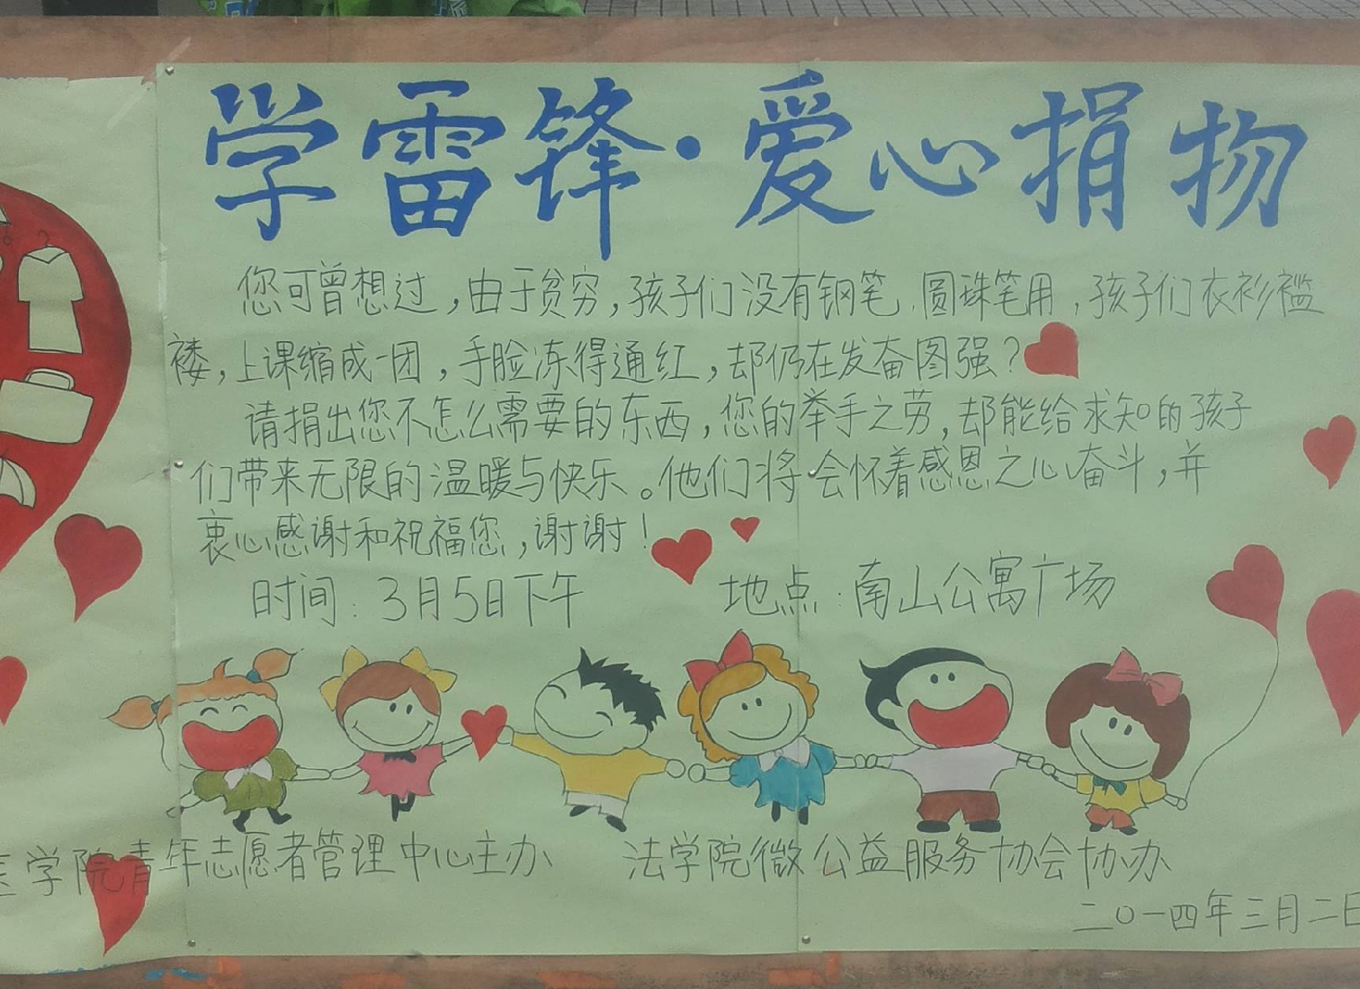
3月5日，是毛泽东等老一辈无产阶级革命家向雷锋同志学习题词纪念日；三月，是雷锋精神吹遍校园每个角落的季节。今天，我校举行了“学雷锋——爱心捐物”活动，每个学院积极响应学校号召，每个班级，很多同学应“爱心凝聚力量”的口号，都尽了自己的一份力量。每个人的一份小小力量，为求知的孩子们带去了无限的温暖和快乐。有的同学献出了自己的学习资料，让求知的眼神得到慰藉;有的同学拿出了棉袄、裤子、鞋子、手套、帽子等保暖衣物，让在冷风中缩成一团的身躯、通红的小手少受一些煎熬。
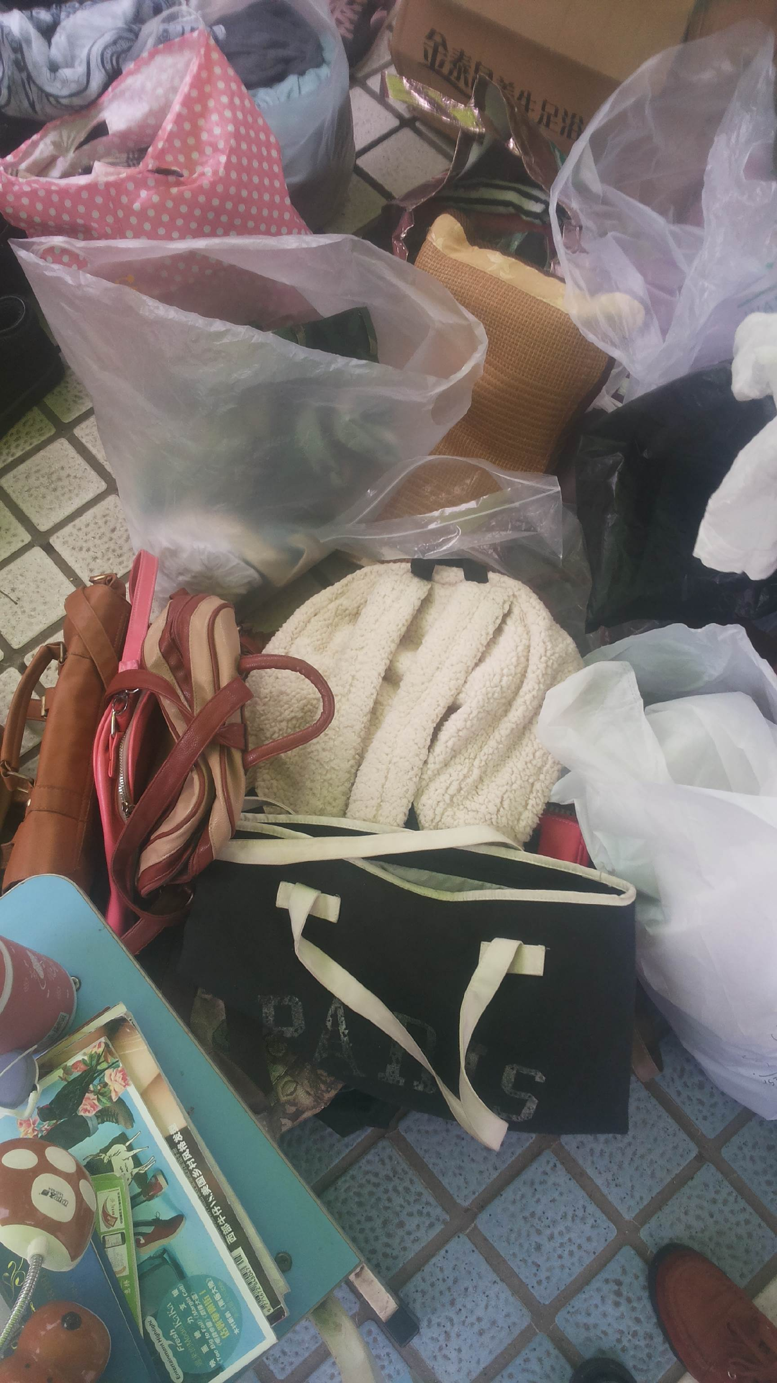
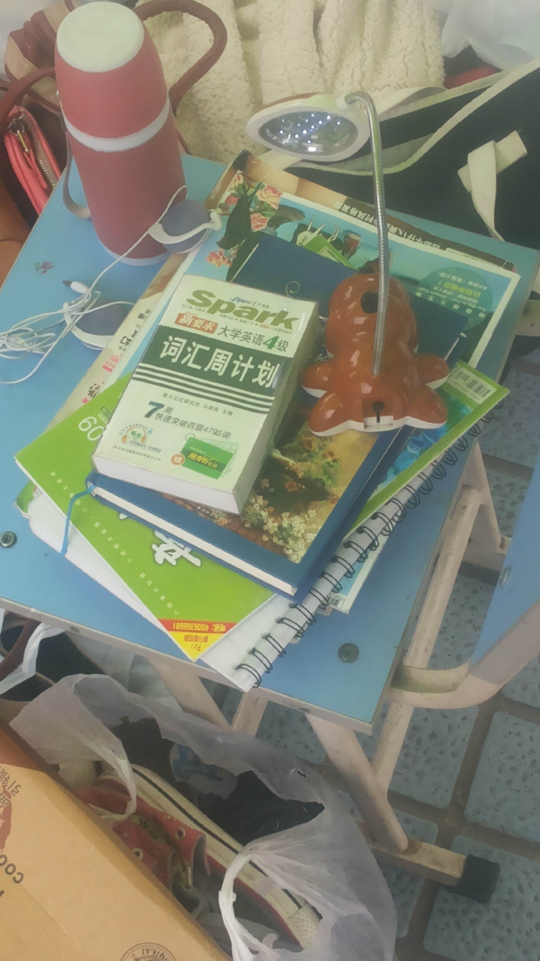
这次募捐活动使爱的含义向着更宽广的方向伸延，提升了良好的校风，师生们助人为乐的行为是构建和谐社会，实践雷锋精神的具体体现，也从一个侧面反映了同学们整体价值观和道德水准达到了一个新的高度，在不闻不问和共同面对之间，我们选择了共同面对，共同面对生活的不幸和生命的脆弱，在情感的多棱镜中，依然保存这人间关爱！在物欲横流、人与人之间关系冷漠的社会环境中，我们的校园从来都不缺乏热情、激情和充溢天地之间的爱。
活动总是短暂的，但是活动之后的反思是持久的，雷锋精神在同学们的心里扎下了根，并不断引导着我们在今后的学习和生活中用实际行动去发扬雷锋高尚的风格，弘扬雷锋可贵的精神——从小事做起，从现在做起。塑造自我的关键是甘做小事，但必须即刻做起。塑造自我不能一蹴而就，而是一个循序渐进的过程。这儿做一点，那儿改一下，将使你的一天有滋有味。今天是你整个生命的一个小原子，是你一生的缩影。
为了响应学雷锋活动周的号召，我班同学积极参与，积极献策。
有同学想到早上三四两节课过后，同学老师都匆匆离开教室，此时的教室无人问津，当人影离去，只剩空荡的教室，放眼望去，一切都分外的清晰，一张张被蹂躏过的纸巾，一个个空空如也的垃圾袋，黑板上留下的课堂痕迹，日光灯依旧工作着，却格外安静。
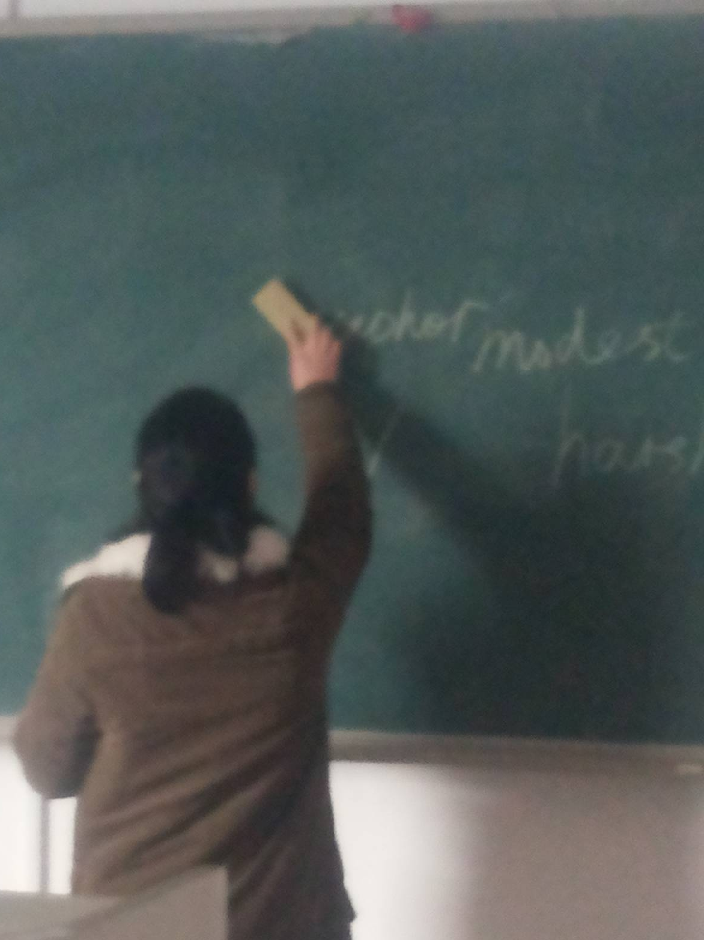
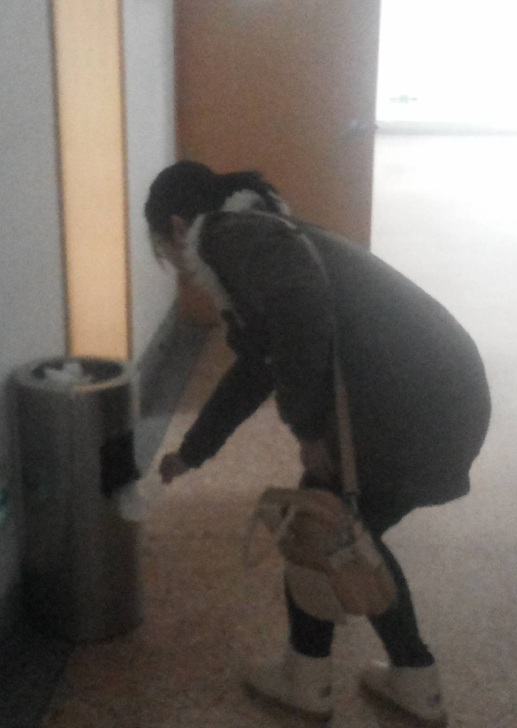
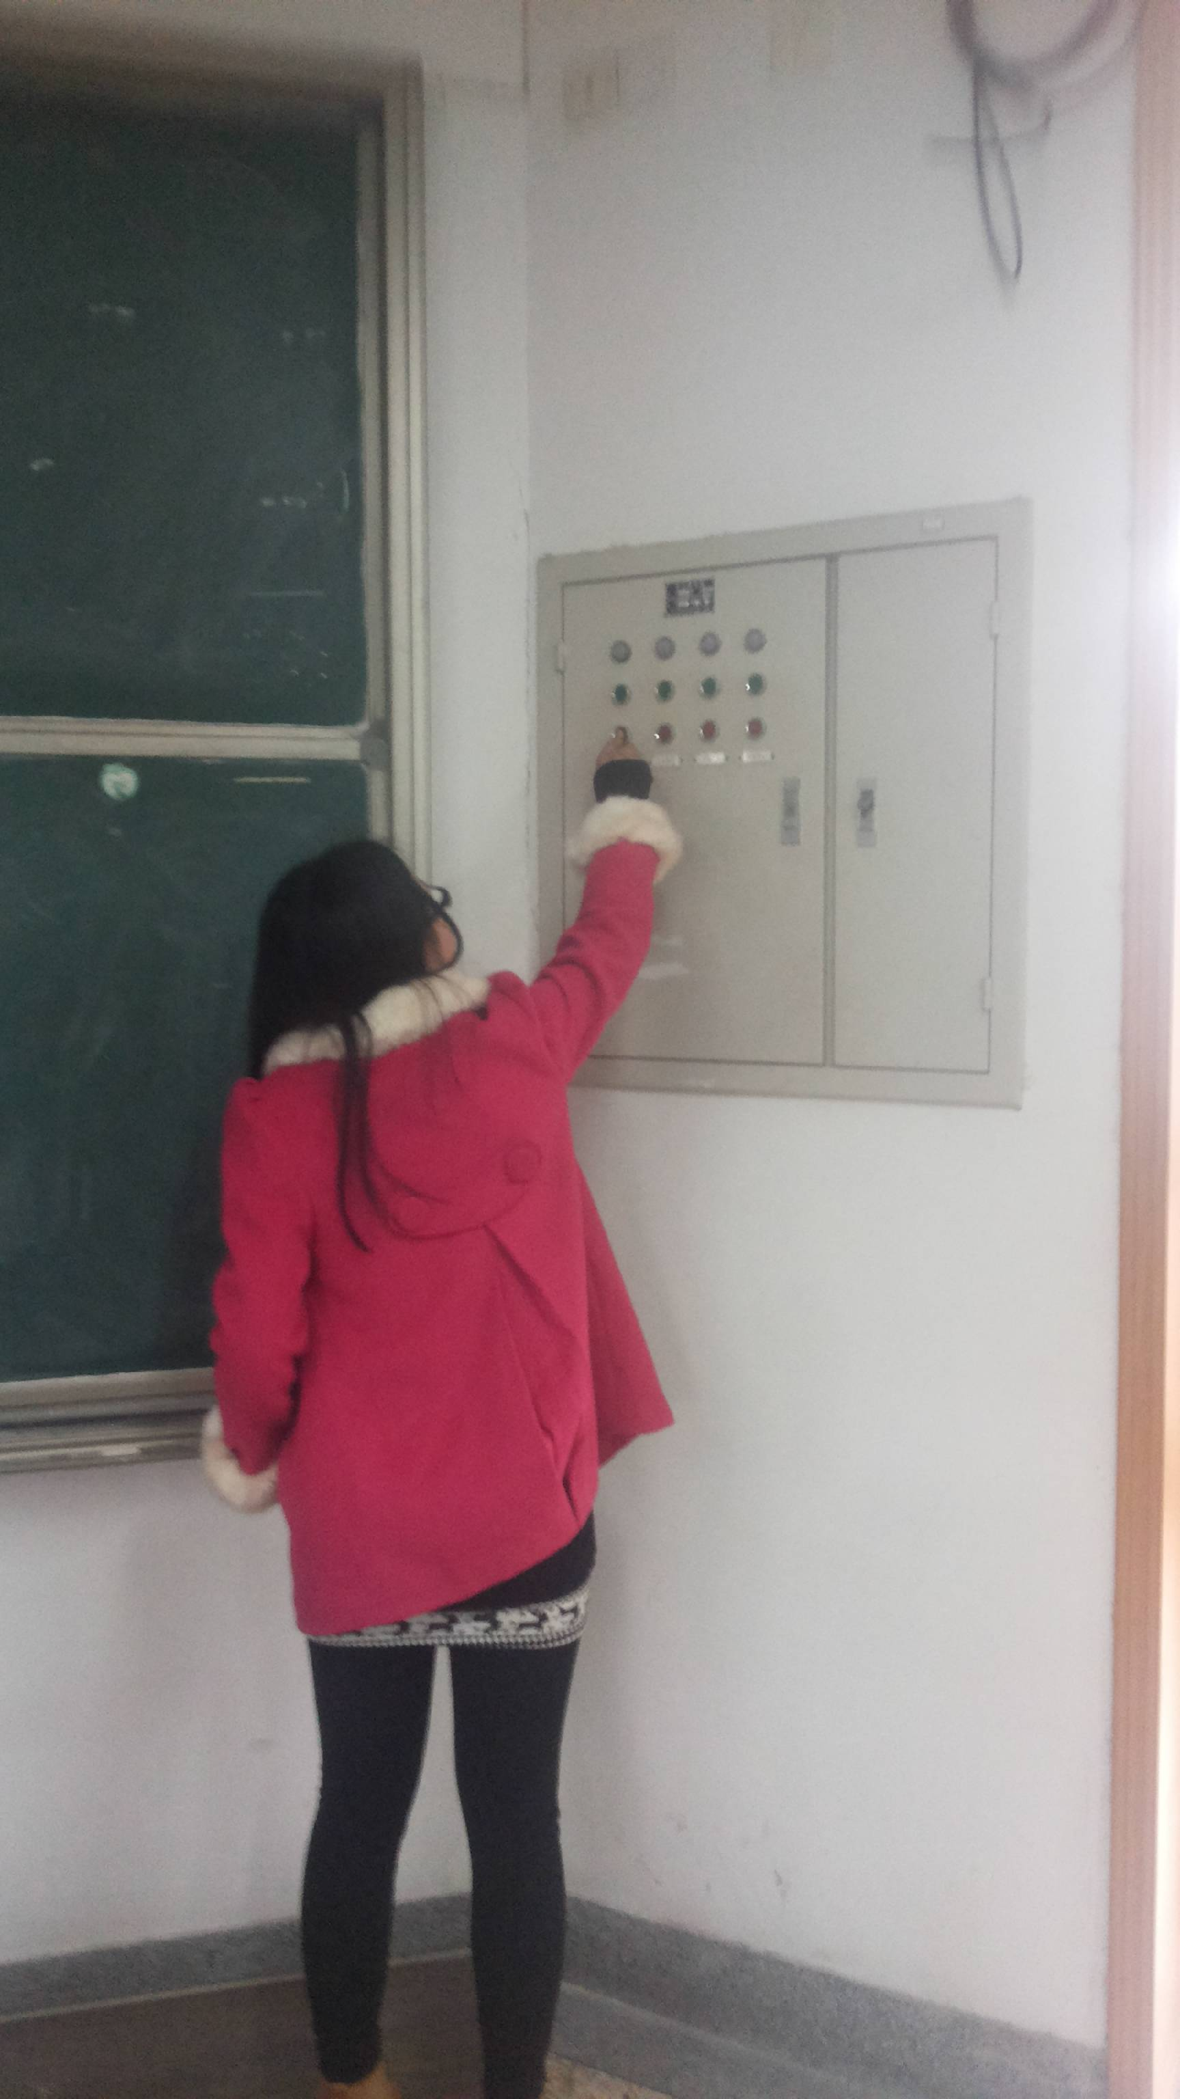
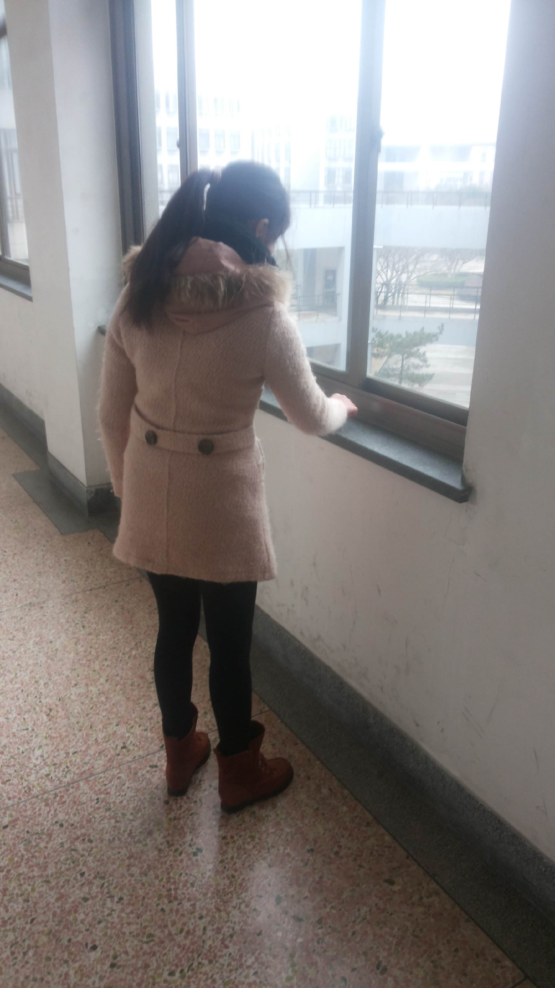
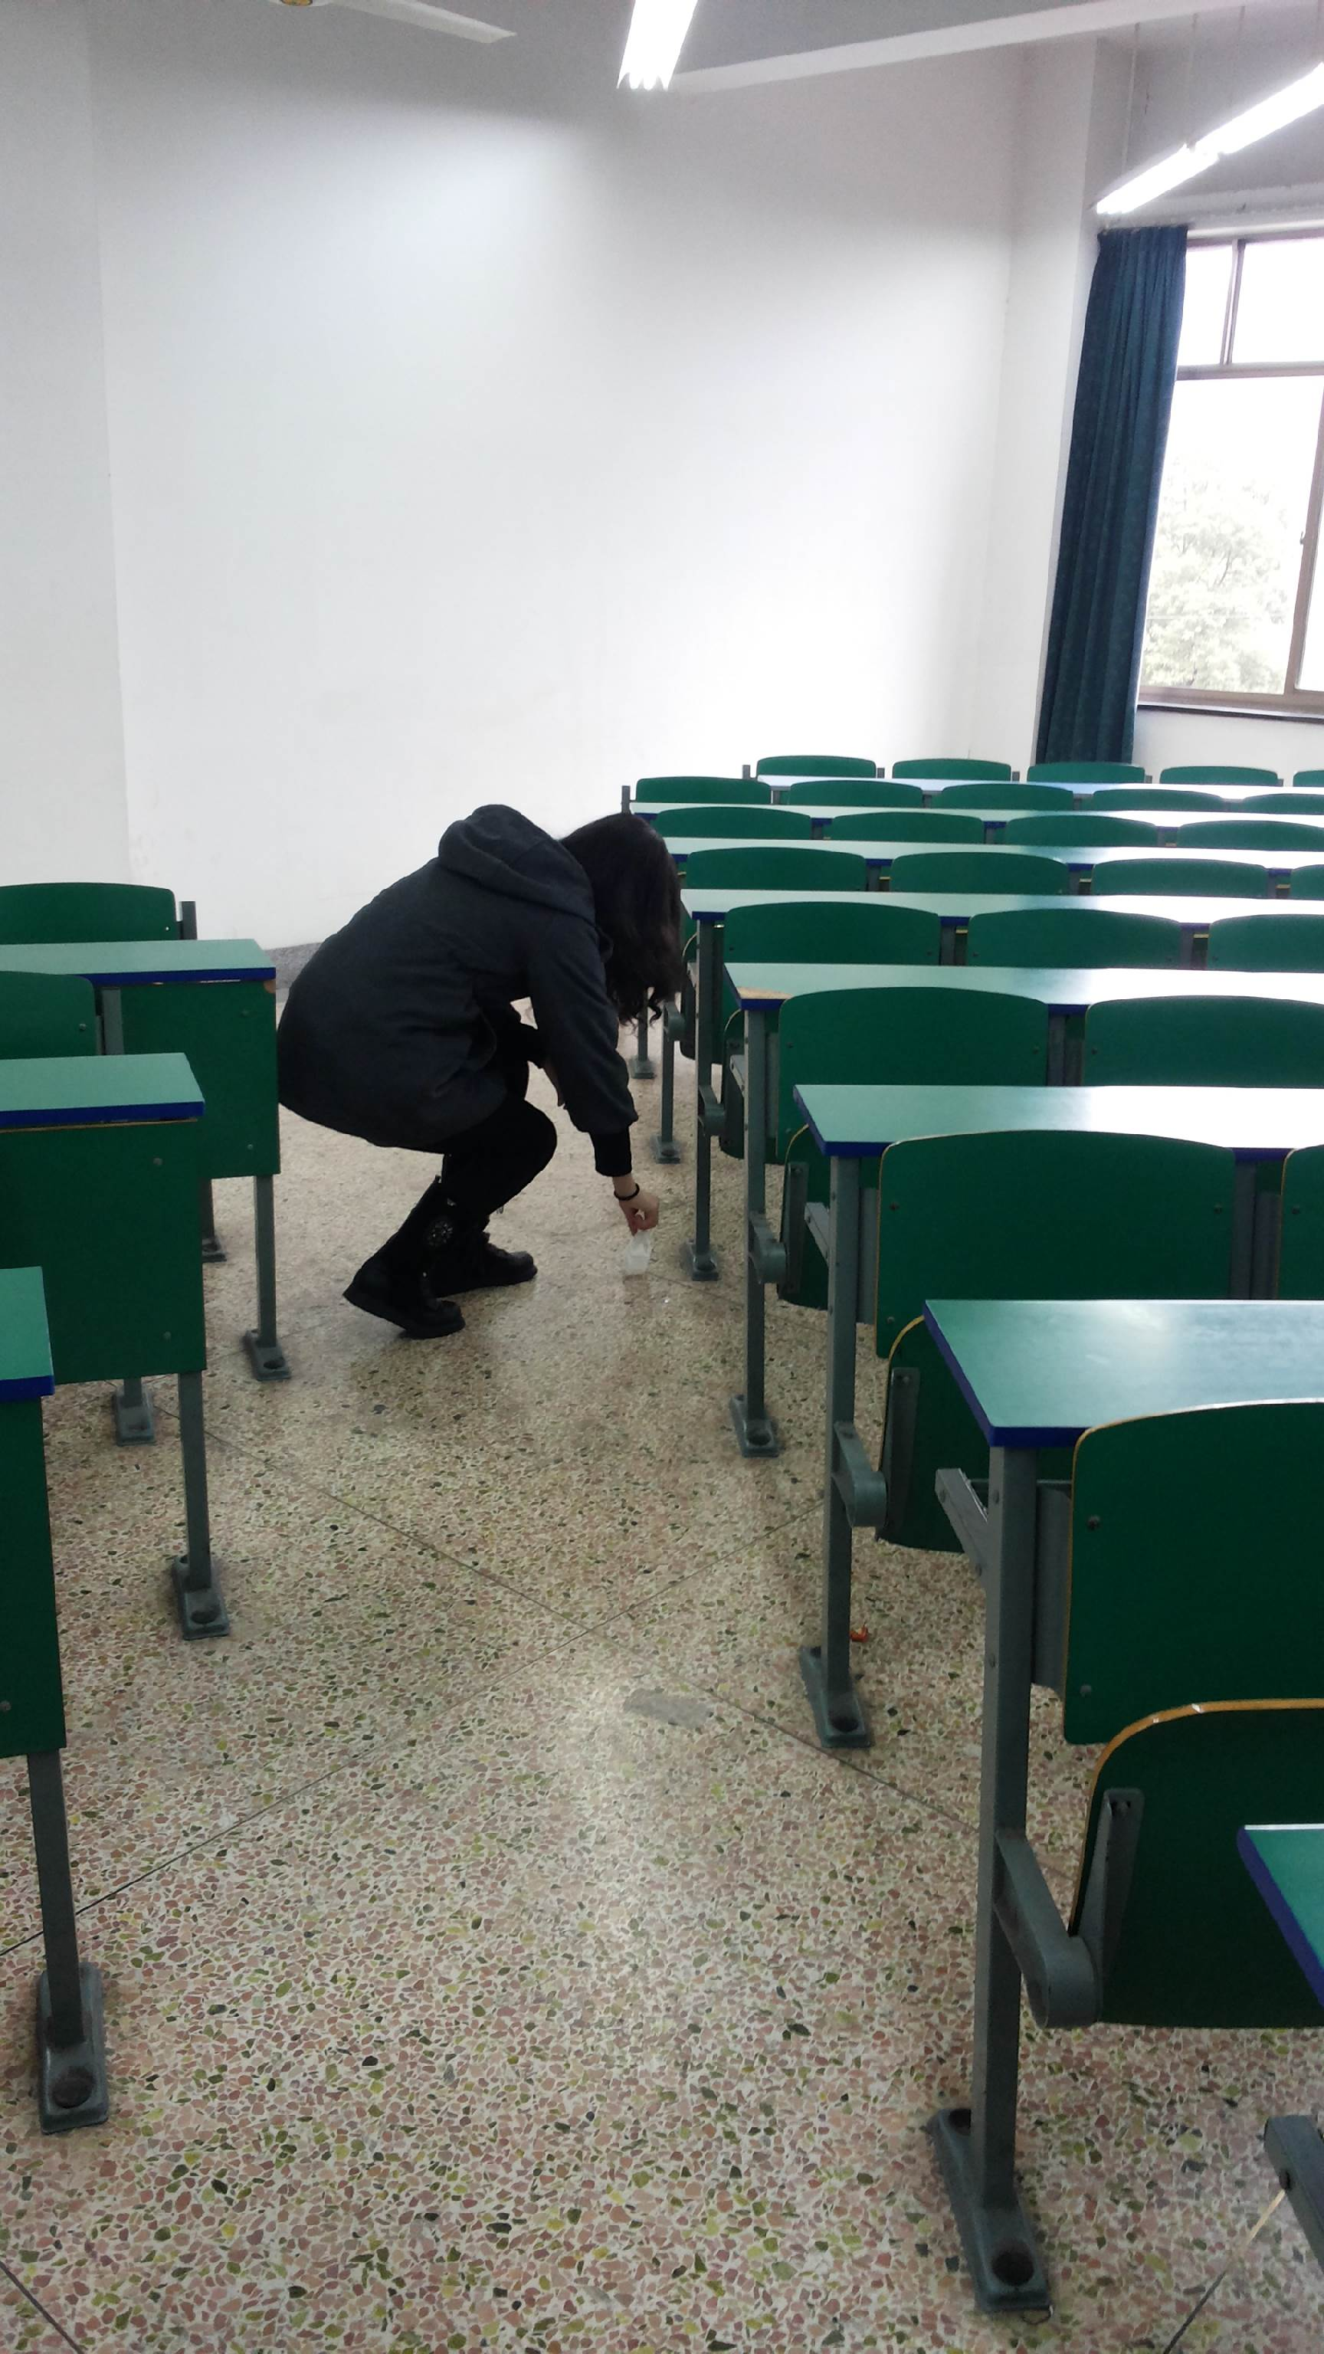
于是就有了自发的行动，在无事的中午，来到我们的财贞楼，一步一脚印，一会一教室，也许这些事都很简单，很微不足道，但一点一滴都是我们的付出，我们结伴而行，做我们该做之事。

